四川长虹集团财务有限公司
2023年度环境信息披露报告
2024年6月

关于本报告

报告时间
2023年1月至2023年12月。
报告周期
2023年度报告。
报告范围
除特别说明外，本报告披露范围为四川长虹集团财务有限公司本部。
数据说明
本报告中的财务数据以2023年1月至2023年12月期间内的数据为主，部分包括以前年度数据。数据主要来源于四川长虹集团财务有限公司内部文件和相关统计资料，可能会有部分数据因统计口径因素（如合并报表口径和银行报表口径）与年报数据有差异，以年报数据为准。本报告中“绿色信贷”如无特别说明，均指“满足人民银行印发的《绿色贷款专项统计制度》的绿色信贷”。
编制依据
本报告根据中华人民共和国金融行业标准《金融机构环境信息披露指南》（JR/T 0227-2021）的披露要求进行编制，并参考《气候相关财务信息披露工作组（TCFD）建议报告》、《银行业金融机构环境信息披露操作手册》、《金融机构碳核算技术指南（试行）》相关披露要求及建议进行披露。
披露原则
真实、及时、一致、连贯。
指代说明
本报告中“长虹财务公司”、“财务公司”、“本公司”、“我们”均指“四川长虹集团财务有限公司”。
报告发布形式
本报告以电子版和印刷版发布。
联系方式
四川长虹集团财务有限公司
地址：绵阳高新区绵兴东路35号
邮编：621000
电话：0816-2416559

目 录

1. 年度概况 1
1.1 总体概况 1
1.2 主要成效 1
1.3 战略规划 7
2. 环境相关治理结构 8
3. 环境相关政策制度 9
3.1 内部政策制度 9
3.2 国内政策制度 10
3.3 四川省政策制度 11
3.4 国际公约 12
4. 环境相关产品与服务创新 13
5. 环境风险管理流程 14
6. 环境因素对金融机构的影响 15
6.1 环境风险分析 15
6.2环境机遇分析 17
6.3 环境因素定量分析-压力测试 18
7. 机构投融资活动的环境影响 19
7.1 本公司投融资所产生的环境影响 19
7.2 本公司投融资环境影响的测算与表达 20
8. 机构经营活动环境影响 21
8.1 温室气体排放和自然资源消耗 21
8.2 环保措施 22
8.3 经营活动环境影响的计算 23
9. 数据梳理、校验及保护 24
9.1 绿色金融数据管理 24
9.2 信息数据安全管理 24
10. 绿色金融产品创新及研究成果 25
11. 未来展望 25
11.1 工作挑战 25
11.2 工作展望 26
■ 附录：金融机构环境信息披露指南索引目录 28

- 年度概况
  - 总体概况
四川长虹集团财务有限公司作为非银行金融机构，在中国人民银行、国家金融监督管理总局等监管部门的关心与支持下，一直秉持“依托集团、服务产业、规范治理、稳健经营”的方针，主动适应经济金融新常态，围绕长虹集团节能环保、清洁能源等产业板块，创新绿色金融产品和服务，积极申请货币政策工具加大对绿色产业的金融支持，切实落实稳增长、调结构、促发展的调控思路，践行绿色低碳环保战略。
本公司经营范围主要是为企业集团成员单位办理财务和融资顾问、信用鉴证及相关的咨询、代理业务，办理贷款及融资租赁，以及提供担保等。在企业集团成员单位中有9家单位的业务运营涉及到节能环保产业、清洁能源产业等绿色产业领域。
  - 主要成效
截至2023年12月末，本公司绿色贷款余额为2.73亿元，同比增加29.38%。
表1：本公司2023年度关键成果及绩效表
 | 环境指标 | 单位 | 2023年 | 2022年 | 同比变化
绿色金融业务 | 绿色信贷余额 | 亿元 | 2.73 | 2.11 | 29.38%
绿色金融业务 | 绿色信贷占比 | % | 2.79% | 1.91% | 45.59%
绿色金融业务 | 绿色信贷客户数 | 家 | 6 | 5 | 20.00%
绿色办公运营 | 营业、办公用水量 | 吨 | 1890 | 2110 | -10.43%
绿色办公运营 | 营业、办公用电量 | 万千瓦时 | 14 | 20.1 | -30.35%
绿色办公运营 | 营业、办公用纸量 | 万张 | 35 | 41 | -14.63%

注：
- 数据统计范围为2023年1-12月本公司情况。
本公司为支持绿色产业的发展，采取了多项措施，并取得了一定成效：
（1）梳理绿色信贷流程，促进业务稳健发展
长虹财务公司全面深化落实“以服务碳达峰、碳中和”为目标的绿色金融发展战略，着力构建绿色低碳循环经济体系，以加快生态文明建设，推动绿色产业发展为出发点，积极推进公司内部流程梳理和流程再造，不断明晰业务流程，建立“绿色”审批快速通道，优先审批用于支持绿色、低碳、循环经济的授信申请，将节能产业、清洁生产产业、清洁能源产业作为财务公司绿色金融发展的重点产业，优先配置资金并确保信贷业务顺利投放。
（2）大力宣传绿色信贷，促进投放规模扩大
在绿色信贷业务推广方面，长虹财务公司采取了多种措施。一是加强与政府部门的沟通协作，及时了解绿色产业政策和项目信息。积极参与人行组织的绿色信贷政策培训会议，为绿色信贷业务的发展提供准确的市场导向；二是深入开展市场调研，挖掘潜在绿色信贷客户。长虹财务公司依托人行再贴现货币政策，通过价格优惠，引导绿色产业成员单位通过长虹财务公司进行票据融资，增强客户资金流动性，促进绿色产业成员单位长远发展；三是通过举办座谈会、金融宣传进企业等活动，提升长虹财务公司在绿色信贷领域的品牌影响力和市场竞争力。
（3）积极开展相关研究，提升绿色金融发展能力
2023年6月26日，ISSB正式发布了两项准则全文，即《国际财务报告可持续披露准则第1号——可持续相关财务信息披露一般要求》（IFRS S1）和《国际财务报告可持续披露准则第2号——气候相关披露》（IFRS S2），并于2024年开始正式施行。为此，财务公司主动加强学习，在人民银行绵阳市分行的指导下，研究并撰写了《ISSB可持续披露准则对金融机构环境信息披露的影响与建议》。该项研究成果不仅得到省市两级人民银行采用和肯定，还将对公司进一步做好绿色金融工作提供决策参考。
（4）实现投融资碳核算计算
长虹财务公司在环境信息披露工作中展现出了示范作用。目前环境信息披露的难点之一是由于各行业环境信息披露工作步调不一致，导致金融机构获取客户环境相关信息难度大，进而难以对范围三的温室气体排放进行完整准确的量化和披露。长虹财务公司凭借其独特的产业背景和服务集团的战略地位，具备天然的优势。在数据收集方面，公司更容易获得部分客户的积极配合，提供所需的环境相关数据，率先在“范围三”碳排放核算领域迈出了坚实的一步，在范围三中对部分客户的碳核算相关信息进行披露。这种优势使得长虹财务公司有可能在环境信息披露的转型中先行一步，为自身的可持续发展提供了有力支撑。
2023年9月7日，长虹集团组织了一场各子公司可持续相关财务信息披露及气候披露的测评活动，虽然反馈结果显示，这一努力在提升子公司环境信息披露质量上仅算作初步尝试，成效尚显不足。但它确实标志着长虹集团在推动子公司环境透明度方面迈出了试探性的一步，依然为长虹财务公司在后续获取客户环境数据方面的工作提供了一定的助力。但这一基础尚需进一步巩固与加强。
（5）举行2023“世界环境日”环保知识竞赛
为提高全体员工环境保护意识，营造公司环境保护文化氛围，推动公司环境保护形势持续稳定向好，长虹控股集团在全集团范围内开展线上环保知识竞赛活动，号召员工积极参与。
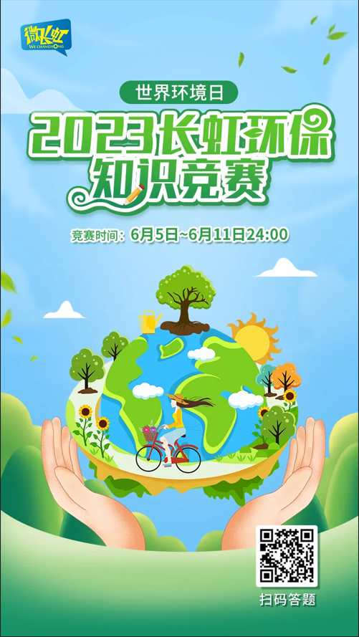
（6）长虹旗下多个子公司2023年绿色环保成果展现
长虹空调2023年购置10辆电动叉车替代传统燃油叉车，减少对不可再生资源的使用，减少碳排放；开发单排冷凝器系统逐步替代双排冷凝器，使用小管径铜管，降低了产品对金属资源的消耗。2023年度，长虹空调新增产品节能证书43个，其中新增家用空调节能证书18个(共21个机型),新增中央空调节能证书25个(共25个机型）；新增环境标志证书3张，共71个机型。
广东长虹与南网能源公司合作在工业园区建设光伏电站，推广绿色能源使用，2023年发电量1,300.37万当量；其中，广东长虹购入使用光伏电量度，实现全年CO2累计减排10,457.61吨二氧化碳378.45万2023年淘汰了泡沫厂高能耗成型机，更换了8台度，累计实现CO2减排3,043.47吨二氧化碳当量；新成型机设备，通过技术和设备改进，使能源使用效率进一步提升。
中山长虹2023年更换厂区外围通道普通照明灯，投入50盏太阳能照明灯，能耗减少12千瓦·时/天；淘汰1台老旧空压机，节省能耗100千瓦·时/天。
长虹包装2023年共投入9台电动叉车替代传统柴油叉车；积极推广“纸代木”方式，采用再生原纸包装，节约木材资源；通过提升纸板生产合格率，同比上年减少废纸400余吨。
零八一集团2023年回收利用浸渍废碱液800余吨，用于重金属废水PH调节，以减少废碱液排放对废水处理造成的冲击，降低废水处理难度，同时做到节能减排。
长虹华意致力于打造高效节能的工业运营模式，积极开展绿色工厂创建，推进国家级绿色工厂示范创建工作，致力于减少生产制造过程对环境的影响和资源的消耗；2023年，加西贝拉压缩机有限公司被工业和信息化部“工业节能与绿色发展管理平台”赋予“A级企业绿码”。长虹华意于2023年5月建成屋顶光伏电站项目，该项目日均发电3.5万度以上，日均减排二氧化碳18吨以上。同时，还部署了慧碳管理平台，包括碳管理及综能实时监控，助力公司提高绿能使用水平，降低碳排放量，促进公司可持续绿色发展。
长虹美菱始终致力于低碳材料的研发和应用，在冰箱抽屉上大规模采用生物基材料，通过在原料中融入了一定比例的秸秆、竹木粉等可降解的环保材料，从而减少塑料的使用量，实现降低碳排放的目的。根据测算，使用生物基材料后，每万台冰箱可减少8.7吨的碳排放量。2023年，长虹美菱新增2张碳中和认证，表明公司持续加强碳管理，为实现绿色、低碳的美好未来贡献力量。
长虹技佳连续7年获得四川省级“环保诚信企业”。2023年，其子公司虹佳科技首次获绵阳市级“环保诚信企业”；长虹技佳以实际行动践行绿色发展理念，为建设生态绿色家园增绿添彩。
长虹模塑被评为省级“绿色工厂”，公司大力开展节能改造项目，2023年持续完成143台干燥机节能改造，对10台注塑机进行储料液压马达技术提升，单台用电量节省约11%以上；将62台注塑机原有不锈钢铠装或陶瓷加热圈改造为红外纳米保温加热圈，节能率达25%以上。
  - 战略规划

战略定位

•争取3-5年时间，发展成为行业领先的绿色标杆财务公司

战略实施路径

•持续完善治理架构，立足公司实际，合理制定战略目标

•持续完善金融政策，引导公司业务向绿色发展领域倾斜

•持续完善信贷政策，加大节能环保领域的信贷支持力度

•构建绿色发展文化，形成人人践行绿色理念的文化氛围

•推进低碳办公方式，减少经营活动对各类资源的消耗

•推进绿色金融创新，借助科技手段实现业务办理无纸化

战略实施原则

•环境优先原则

信贷投放应优先支持节能、环保、低碳的企业和项目，限制信贷资金流入高耗能、高污染等行业。

•效益兼顾原则

绿色发展应充分考虑公司业务结构和实际经营情况，实现经营效益与绿色发展“两手抓、两不误”。

•创新引领原则

业务和管理创新应立足绿色发展战略，优先采用低碳环保的技术手段，实现资源消耗逐步下降。

战略工作目标

•稳步加大绿色信贷的投放力度

•绿色信贷规模总量不低于上年同期

•绿色信贷增速不低于各项贷款增速

•逐步降低资源消耗，推行无纸化办公，纸张用量减半

•深入理解和树立绿色信念

•持续开展绿色文化建设活动

•鼓励员工绿色出行，践行低碳生活
- 环境相关治理结构
董事会层面：董事会负责制定公司战略规划，明确公司绿色金融发展的方向和目标。董事会下设有绿色发展委员会和风险管理委员会，前者主要负责研究并制定符合国家政策导向与公司发展的绿色发展战略，配合企业集团的布局制定绿色金融支持政策，提升公司在节能降耗等方面的绿色表现；后者主要负责研究公司发展战略、风险管理体系，评估绿色金融发展情况，提出动态的风险控制建议等。
高管层层面：公司成立绿色金融领导小组和信贷审查委员会，绿色金融领导小组由公司总经理任组长，副总经理任副组长，各部门负责人为小组成员，负责领导绿色金融相关工作，保障绿色金融建设工作的有序推进。信贷审查委员会是是公司授信政策、授信产品、授信流程、调查标准和评审标准的审查机构，是财务公司经营性资产质量的重要监督和指导机构，负责对公司绿色信贷产品、业务、流程等的审查指导工作。
专业部门层面：公司信贷业务部是绿色信贷业务的具体承办部门，部门内部设立有绿色金融业务小组，主要负责绿色金融业务的具体执行，由业务主管担任组长，配备4名成员。
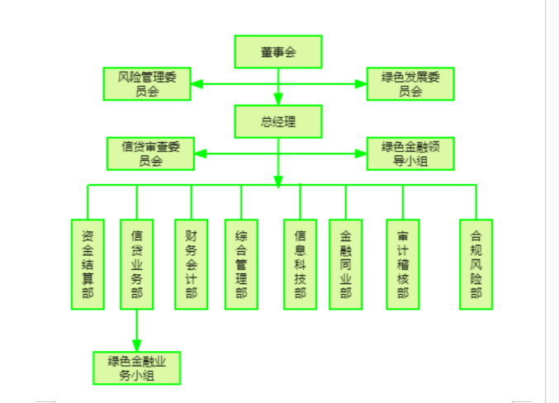

图1：绿色金融治理结构图
本公司不断加强组织体系建设，实行绿色金融“一把手负责制”，指定牵头部门负责绿色金融业务。同时强化绿色金融专业团队建设，坚持内培和外引相结合，打造集环境和社会风险管理、产品研发和推广等功能于一体的专业化团队，提高绿色金融服务能力。
- 环境相关政策制度
3.1内部政策制度：
序号 | 内部制度
1 | 本公司制定《四川长虹集团财务有限公司绿色信贷建设实施办法》，该办法对绿色信贷业务的组织架构、操作流程和业绩评价作出明确规定。
2 | 为保障绿色金融工作的有序、有组织地开展，本公司印发了《关于成立绿色金融小组》的通知，分别在高管层和专业部门层设置绿色金融领导小组和绿色金融业务小组。
3 | 为了贯彻新发展理念，落实四川省碳减排票据再贴现专项支持计划工作方案，规范碳减排商业汇票业务操作，本公司制定有《四川长虹集团财务有限公司碳减排商业汇票业务管理办法》,面向具有碳减排效应的绿色企业签发、收受商业汇票。
4 | 本公司制定有《信贷类客户综合授信管理办法》，该办法规定了专项授信需根据项目具体情况核查环境影响情况。
5 | 本公司制定有《贷款管理办法》，该办法规定申请固定资产贷款项目需核查环境影响情况。
3.2 国内政策制度：
时间 | 主体 | 文件名称 | 绿色金融要点
2016年8月 | 人民银行等七部委 | 《关于构建绿色金融体系的指导意见》（银发〔2016〕228号） | 强调绿色金融意义，提出了支持和鼓励绿色投融资的一系列激励措施，要通过创新性金融制度安排，引导和激励更多社会资本投入绿色产业，同时有效抑制污染性投资；要利用绿色信贷、绿色债券、绿色股票指数和相关产品、绿色发展基金、绿色保险、碳金融等金融工具和相关政策为绿色发展服务；要加强对绿色金融业务和产品的监管协调，完善有关监管规则和标准。
2019年2月 | 国家发展改革委等七部委 | 《绿色产业指导目录（2019年版）》 | 重点支持节能环保产业、清洁生产产业、清洁能源产业、生态环境产业、基础设施绿色升级、绿色服务等六大产业。
2021年2月 | 国务院 | 《国务院关于加快建立健全绿色低碳循环发展经济体系的指导意见》 | 推动建立健全绿色低碳循环发展经济体系，促进经济社会发展全面绿色转型。
2021年5月 | 中国人民银行 | 《银行业金融机构绿色金融评价方案》 | 提升金融支持绿色低碳高质量发展的能力，优化绿色金融激励约束机制。
2022年6月 | 中国银保监会 | 《银行业保险业绿色金融指引》 | 要求银行保险机构深入贯彻落实新发展理念，从战略高度推进绿色金融；明确银行保险机构董事会或理事会承担绿色金融主体责任；引导银行保险机构积极支持“一带一路”绿色低碳建设；要求银行保险机构加强内控管理和信息披露，建立绿色金融考核评价体系等。
2024年3月 | 人民银行等7部委 | 《关于进一步强化金融支持绿色低碳发展的指导意见》 | 推动金融系统逐步开展碳核算，制定出台统一的金融机构和金融业务碳核算标准；持续完善绿色金融标准体系；制定统一的绿色金融标准；加快研究制定转型金融标准；推动金融机构和融资主体开展环境信息披露，不断提高环境信息披露和评估质量；推动金融机构将气候变化相关风险纳入风险控制体系及公司治理框架等。
3.3四川省政策制度：
时间 | 主体 | 文件名称 | 绿色金融要点
2018年1月 | 四川省人民政府办公厅 | 《关于印发四川省绿色金融发展规划的通知》 | 积极构建四川省绿色金融体系，创新绿色金融服务，支持绿色产业发展，推进生态文明建设。
2018年10月 | 人民银行成都分行等七部门 | 《关于开展绿色金融创新试点的通知》 | 确定绿色金融创新试点地区。
2021年3月 | 四川省生态环境厅等五部门 | 《四川省积极有序推广和规范碳中和方案》 | 贯彻国家二氧化碳排放达峰目标和碳中和愿景，落实省委省政府积极应对气候变化决策部署，践行绿色低碳发展新理念，弘扬以低碳为荣的社会新风尚，有序推广和规范各类活动碳中和。
2021年6月 | 四川省国资委 | 《关于省属企业碳达峰碳中和的指导意见》 | 明确提出推动国有资本向绿色低碳领域聚集等7项重点任务。
2022年4月 | 中国人民银行成都分行 | 《四川省绿色金融专项行动方案》 | 指导各市州人民银行分支机构和金融机构聚焦绿色贷款、绿色工具、绿色债券“三大领域”,紧盯绿色金融工作“三项目标”,扎实推动四川省绿色金融工作加快发展。
3.4 国际公约：
时间 | 主体 | 文件名称 | 绿色金融要点
2003年6月 | 国际金融公司和荷兰银行 | 《赤道原则》 | 采用世界银行的环境保护标准与国际金融公司的社会责任方针，协助银行及投资者了解应该如何加入世界上主要的发展计划，对它们进行融资；本公司积极研究赤道原则，对照相关标准，进行业务流程的全面梳理和完善，践行社会责任，有效防范环境和社会风险。
2019年9月 | 联合国环境规划署金融倡议牵头多家银行共同制定 | 《负责任银行原则》 | 为银行建设可持续发展体系提供了一致的框架，鼓励银行在最重要、最具实质性的领域设定目标，在战略、投资组合和交易层面以及所有业务领域融入可持续发展元素；本公司积极研究并借鉴负责任银行原则，遵循国际可持续金融标准。
- 环境相关产品与服务创新
长虹财务公司坚持以“绿色”发展为引领，推动产业链协同共赢与高质量发展，整合和配置各项优质资源，促进绿色信贷管理从被动的“反应性”向主动适应性转变。
- 升级服务搭平台，释放绿色金融合力。
在当前全球环境问题日益严峻的背景下，绿色信贷作为推动绿色经济发展的重要金融工具，长虹财务公司对绿色企业的支持，没有简单停留在信贷服务层面，而是发挥自身的综合优势，围绕客户体验，升级金融服务新模式，不断丰富服务内涵。长虹财务公司通过打造专业化营销团队、审批队伍，全面整合流程，实现全流程优化，提高业务效率；加快建立“客户批量获取、客户精心培育、客户体验提升、客户价值创造”四大体系；对于绿色企业客户，按照“一户一策一团队一考核”的模式，提供综合金融服务方案的整体企划和落地，满足客户多元化金融需求，提升客户粘度，争做细分市场的隐形冠军，助力客户实现绿色转型。
- 聚焦实体经济，精准滴灌绿色企业。
长虹财务公司通过对绿色企业进行再走访，深入了解其融资需求，对基础设施绿色升级、生态环境产业、清洁能源产业、节能环保产业、清洁生产产业等行业倾斜资源支持，一事一议，指派专人对接，优先安排审查审批，提升沟通反馈效率，以受理快、调查快、审批快、放款快的服务优势，及时满足企业资金需求。
长虹某企业系集团在能源板块布局中专业负责动力锂电池梯级利用、回收再利用的子公司，专业从事动力锂电池梯级利用研发、设计、生产、销售、节能环保技术及产品的研发、咨询、转让、服务，运输、储存、处置及综合利用的高科技企业，目前拥有年生产梯级利用电池200MWh的能力。

因该企业在转型升级发展过程中，资金需求量较大，在了解到该情况后，长虹财务公司在综合评定的基础上，于2023年12月18日向其投放了一笔700万元的流动资金贷款，从调研、授信、审批到放款仅用了短短一个月时间，该笔资金协同注册资本以及先进管理理念的融合有效地促成了其技术革新、产能增长。
- 环境风险管理流程
长虹财务公司建立有差别化的绿色授信管理机制，高度关注客户或项目的环境风险情况，在开展授信业务的过程中，将环境风险识别和评估纳入授信业务的全流程管理，严格进行贷前、贷中、贷后的全流程审查。持续引导信贷资金投向绿色环保领域，加大对绿色经济、低碳经济、循环经济的支持，助力资源节约型、环境友好型社会建设；此外，建立了绿色审批通道，有效甄别绿色信贷，开辟绿色通道优先办理绿色企业相应业务，并降低业务办理的时间成本。
贷前调查：贷前调查中，深入调查了解客户或项目的环境、社会和治理风险状况，如在项目施工阶段产生的施工垃圾、扬尘、噪音等环境负面影响、制造业污水废气排放造成环境污染。对于涉及国际贸易的企业增加对出口国家气候政策的预判，防范跨境交易因境外环境政策对企业生产经营带来负面影响。本公司按照行业类别设置评级授信模型，对客户评分高度关注环境因素，对国家政策倾斜的绿色环保行业赋予战略性地位，充分支持绿色环保行业发展；对高污染、高能耗等与环保背离的行业实现“一票否决制”；对违反国家产业政策、环保政策、安全政策，或受环境和社会事故影响其持续经营的客户或项目，不予授信。
审查审批：充分关注行业类型及主体资质，严格审查授信额度合理性、主体资质可靠性，保证客户所提交的文件和相关手续的合规性、有效性和完整性，持续了解客户经营情况或项目进展情况，分析可能存在的环境、社会和治理方面风险，以及采取的防控措施。
贷后管理：密切关注国家产业结构调整、行业政策及气候政策的变化等方面对授信客户或项目的生产经营、财务状况的影响，对存在环境、社会和治理风险隐患的客户，加强定期、不定期监控力度。通过查询环保部门记录及监管部门披露的环保信息等，及时发现客户可能存在的不良环保记录，一旦发现异常情况及时做出压缩授信额度、增加担保、提前收回贷款等处理。

6.环境因素对金融机构的影响
6.1 环境风险分析
风险因子 | 风险描述 | 风险影响时间 | 风险影响程度 | 应对措施
物理风险-暴雨、大风、高温等极端天气事件，地震、泥石流等突发地质灾害等 | 本公司客户的产品和项目遍布全国境内，部分涉及进出口。极端天气事件、地质灾害等急性风险可能会降低客户生产设备的性能，损坏生产场所，影响物流和销售，使得生产和销售成本增加，进而影响客户资金回笼和还款的稳定性。 | 短期 | 低 | 应对气候灾害：对不同经营地址的成员单位区别对待，若存在气候影响高风险地区不予准入；中风险地区实行日常监测，低风险地区给予绿色通道；不断完善应急预案，加强应急演练，提高应对突发灾害能力。
物理风险-暴雨、大风、高温等极端天气事件，地震、泥石流等突发地质灾害等 |  | 短期 | 中 | 应对地质灾害：关注客户所处地区是否为地质灾害活跃带，关注客户厂房、经营场地防震等级等；对防震差的不予准入，防震一般的做好日常监测，防震好的适当降低贷后检查频率；不断完善应急预案，加强应急演练，提高应对突发灾害能力。
转型风险-政策和法律 | 近年来，特别是在2020年发布“双碳”目标之后，国内环保政策不断趋严，  本公司客户以设备制造业为主，易受该类政策和法律的影响。 | 长期 | 高 | 积极响应国家政策，持续完善自身绿色金融相关政策；针对环保行业，给予绿色通道和优惠支持；对高耗能、污染严重等限制行业不予准入。
转型风险-技术 | 本公司客户多属于制造行业，若客户未能及时对环保、低碳技术进行革新，有被淘汰的风险，从而造成坏账损失。  本公司寻求绿色低碳运营服务，可能会增加新型产品和服务的技术投入，如操作系统的部署成本等。 | 长期 | 高 | 加强对客户技术革新情况的审查，关注客户专业人员技术水平、研发能力等，为客户提供低碳转型项目的优惠贷款支持；优化公司绿色金融业务系统科技支撑，提升运行效率。
转型风险-市场风险 | 本公司主要服务于长虹集团的成员单位，业务范围受限，资金主要依靠吸收集团成员单位存款，较银行业金融机构的融资能力偏弱。随着可持续发展理念的深入，ESG表现受到高度关注。财务公司的经营活动和金融行为受到监管约束，ESG表现偏弱的财务公司将很容易失去监管利好。 | 中期 | 中 | 加强绿色金融业务能力，提升公司ESG的管理能力和表现水平，增强投资者信心，引入合格的投资者，同时获取到更多的监管资格便利；积极协助集团组建绿色产业基金或寻求发行绿色债券的资格；探索创新绿色融资产品，以扩大公司筹资范围，给予成员单位更好的融资支持。
转型风险-声誉 | 随着绿色金融、气候投融资、ESG等议题逐步被公众认知，公司业务成长与运营中所带来的环境正负面影响亦会被利益相关方所关注。若客户发生环境相关的负面舆情会间接影响公司声誉。 | 长期 | 低 | 关注绿色金融的动态，积极参与相关的论坛、培训等活动，加强在绿色金融领域与监管的沟通，树立良好的财务公司的形象；并设置声誉风险管理部门，建立管理制度并贯彻执行，负责密切关注、防范及处置环境影响带来的声誉风险。
6.2 环境机遇分析
机遇因子 | 机遇描述 | 机遇影响时间 | 机遇影响程度 | 应对措施
资源效率及能源来源 | 通过使用资源循环设备，减少用水；与具有资质的供应商合作，实行绿色采购，推广绿色低碳理念；与具有资质的第三方回收公司合作，促进办公耗材的回收和再利用。 | 长期 | 低 | 在日常运营中，注意践行低碳原则，减少温室气体排放，节约用水用能，采用具有环保或节能认证标识的设备，降低办公成本；优先采购和使用节能、节水等有利于环境保护的产品和服务。
产品、服务与市场 | 随着绿色金融的深入发展，碳达峰、碳中和等相关政策的持续推进，气候转型类产品的不断探索，为本公司拓展绿色金融类业务提供新思路。 | 中期 | 高 | 加大对绿色经济、低碳经济、循环经济的支持，提升绿色金融服务质效，为企业集团绿色转型提供丰富的信贷产品和服务，为“30·60”目标的实现注入绿色金融动力。
适应力 | 优化资源配置，适应绿色金融趋势，提升环境和社会效益。 | 中期 | 中 | 充分利用财务公司服务实体经济的专业优势，在企业集团内部推进绿色金融的进程，优化集团的资源配置，对符合集团绿色产业发展战略方向的项目开展绿色金融服务，提升公司的经济效益、环境和社会效益。

6.3环境因素定量分析-压力测试
由于本公司客户所涉及行业无高耗能、高污染行业，压力测试选取对环境具有一定影响的包装行业进行测试，假定由于环境变化需要采取限制包装行业产能的措施，限制比例暂设为20%、40%、60%，假定产能限制与贷款损失成正比，即贷款损失率依次为10%、20%、30%，测试对本公司不良贷款率及净利润的影响。采用2023年12月末数据，包装行业涉及3家主要客户。
假设情景 | 正常 | 轻度 | 中度 | 重度
产能限制比例 | 0% | 20% | 40% | 60%
贷款损失比例 | 0% | 10% | 20% | 30%
不良贷款率 | 0% | 0.09% | 0.18% | 0.27%
净利润损失率 | 0% | 0.04% | 0.09% | 0.13%

测试结果表明，在上述各类情景下均在本公司承受范围内，不良贷款率仍在监管要求的5%以内，且对利润的影响不大，故包装行业受环境影响给本公司带来的影响较小。

7.机构投融资活动的环境影响

7.1 本公司投融资所产生的环境影响

7.1.1整体绿色投融资情况及其对环境的影响
截至2023年12月末，本公司绿色贷款余额2.73亿元，占全部贷款余额的2.79%，其中流动资金贷款余额1.34亿元，票据贴现余额1.39亿元。本公司绿色信贷全部投向节能环保产业，包括资源循环利用1.54亿元和高效节能装备制造1.19亿元。其中，投向资源循环利用的企业主营废弃物的回收与处置，2023年度实现回收废旧铁及其合金、铝及其合金、锌及其合金、塑料、锂料等废弃物约44,456吨，回收废旧电池7,920吨，有利于减少废弃物污染和材料浪费，并为资源再造提供可能。
表2：本公司投融资对环境影响数据表
指标名称 | 披露细项 | 披露数据
绿色信贷余额及占比 | 绿色信贷余额（亿元） | 2.73
绿色信贷余额及占比 | 各项贷款余额（亿元） | 97.97
绿色信贷余额及占比 | 绿色信贷占比（%） | 2.79%
废旧金属回收量 | 废旧铁及其合金、铝及其合金、锌及其合金、塑料等（吨） | 44,456
废旧金属回收量 | 废旧电池回收（吨） | 7,920

7.1.2客户投融资情况及其对环境的影响
本公司从2023年度贷款占比前10位的行业中选取了6户具有代表性的客户进行测算。2023年度本公司对该6户企业提供的融资业务均为非项目融资业务，经测算，合计碳排放量为5,905.06吨。
表3：本公司非项目融资业务主体情况
企业融资基本信息
企业名称 | 行业类型 |  | 各项贷款月均余额（万元） |  | 主营业务收入（万元）
企业G | 软件和信息技术服务业 |  | 103,654.42 |  | 3,323,657.67
企业H | 计算机、通信和其他电子设备制造业 |  | 50,205.75 |  | 116,722.39
企业F | 电气机械和器材制造业 |  | 31,980.59 |  | 801,087.26
企业K | 商务服务业 |  | 24,785.00 |  | 8,853.97
企业L | 电气机械和器材制造业 |  | 17,376.35 |  | 201,715.23
企业M | 电气机械和器材制造业 |  | 7,552.66 |  | 2,424,767.90
企业能源消耗信息
企业名称 | 主要耗能情况（吨标准煤） | 企业主体碳排放量（吨） | 电力（万kWh） | 天然气（万m³） | 汽油（吨） | 柴油（吨）
企业G | 271.32 | 599.61 | 209.58 | —— | 9.34 | ——
企业H | 1,411.58 | 3,119.60 | 1,143.73 | 0.54 | —— | ——
企业F | 3,560.57 | 7,868.85 | 2,278.40 | 63.38 | —— | 43.39
企业K | 82.06 | 181.35 | 61.13 | —— | 4.71 | ——
企业L | 20,789.12 | 45,943.95 | 16,884.76 | 2.87 | 4.18 | ——
企业M | 13,262.21 | 29,309.49 | 9,111.03 | 51.99 | —— | 96.63
注：
标煤系数参考国家能源统计局《能源购进、销售与库存》表，电力折标煤系数为1.229吨标准煤/万千瓦时，天然气折标煤系数为11吨标准煤/万立方米天然气，汽油折标煤系数为1.4714吨标准煤/吨，柴油为1.4571吨标准煤/吨，热力为0.0341吨标准煤；碳排放系数参考国家金融监督管理局《绿色信贷项目节能减排量测算指引》，碳排放系数为2.21，即1吨标煤折2.21吨二氧化碳排放。

7.2 本公司投融资环境影响的测算与表达
本公司基于融资主体的月均融资额与融资主体主营业务收入的比例，分摊折算非项目融资业务对应的碳排放量。

8.机构经营活动环境影响

8.1 温室气体排放和自然资源消耗
2023年度，本公司营业、办公用电14.08万千瓦时，人均消耗0.38万千瓦时，产生温室气体排放量17.68吨，人均温室气体排放量0.48吨；本公司经营用水1890吨，人均消耗51.08吨。
表4：本公司经营活动产生的直接和间接自然资源消耗表
指标名称 | 披露细项 |  | 2023年消耗总量 | 2022年消耗总量 | 2023年人均消耗量 | 2022年人均消耗量
经营活动直接产生的温室气体排放和自然资源消耗 |  | 自有交通运输工具所消耗的燃油（升） | —— | —— | ——
 |  | 自有采暖/制冷设备所消耗的燃料（升） | —— | —— | ——
 |  | 营业、办公活动所消耗的水（吨） | 1890 | 2110 | 51.08 | 57
采购的产品或服务所产生的间接温室气体排放和间接自然资源消耗 |  | 营业、办公所消耗的电力（万千瓦时） | 14.08 | 20.1 | 0.38 | 0.54
 |  | 营业、办公所使用的纸张（万张） | 35 | 41 | 0.95 | 1.11
 |  | 购买的采暖/制冷服务所消耗的燃料（升） | —— | —— | —— | ——
注:
- 2023年、2022年数据统计对象为长虹财务公司本部。
- 2023、2022人均消耗量对应的统计口径员工人数均为37人为基准核算。

表5：本公司2023年度经营活动产生的温室气体排放¹
温室气体排放范围 | 2023年总排放量（吨） | 2022年总排放量（吨） |  | 2023年人均排放量（吨/人） | 2022年人均排放量（吨/人）
直接温室气体排放² | —— |  | —— | —— | ——
间接温室气体排放³ | 17.68 |  | 105.71 | 0.48 | 2.86
温室气体排放总量⁴ | 17.68 |  | 105.71 | 0.48 | 2.86
注:
1.2022、2023年1-12月数据统计对象为长虹财务公司本部。
2.直接温室气体排放包括全公司自有交通运输工具汽油消耗量。
3.间接温室气体排放包括全公司经营办公活动的电力使用量。
4.温室气体排放总量为直接温室气体排放和间接温室气体排放的总和。
5.2022、2023年人均碳足迹以总排放量对应的统计口径员工人数均以37人为基准核算。

8.2 环保措施
节能管理：办公区域按需开灯，在光线充足且自然光照较好时不开灯；长时间离开办公区域或下班时及时关灯，做到人走灯灭，杜绝长明灯；在开关处张贴节电标识，提醒人员离开时及时关闭电源；在洗手间门张贴进出关门标志，减少空调的能耗，同时防止冷气/暖气流失。
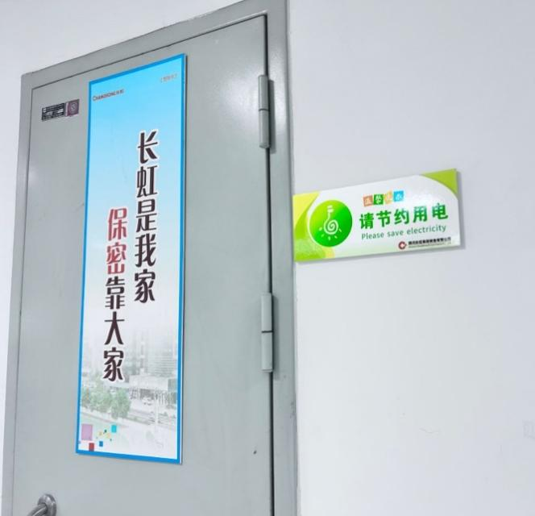
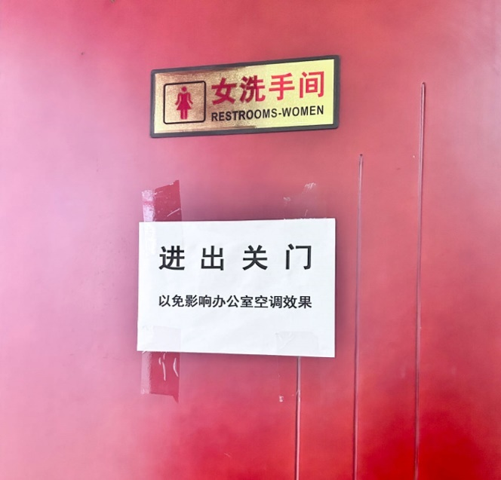

节水管理：在公共区域积极开展节水宣传，在卫生间等用水点张贴节水标识，促使员工养成良好的用水习惯。

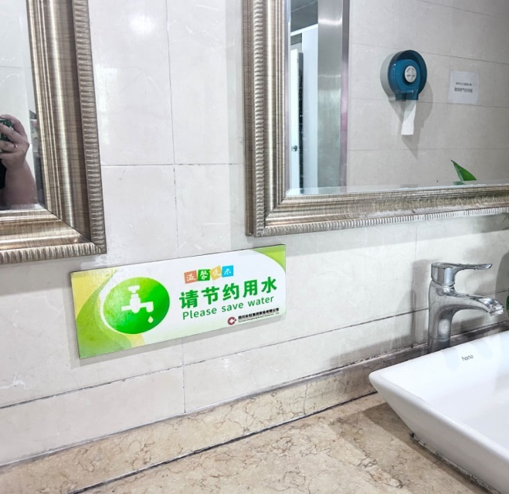

节材管理：推行无纸化办公措施，完善线上办公流程，推行双面打印，在打印机旁张贴节约用纸标识，促使员工减少纸张耗用。
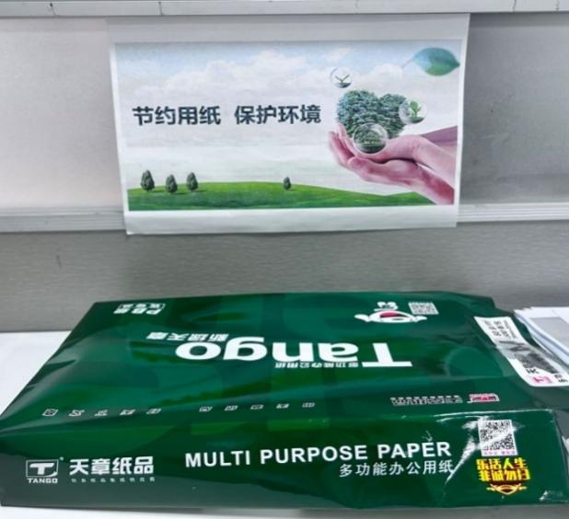
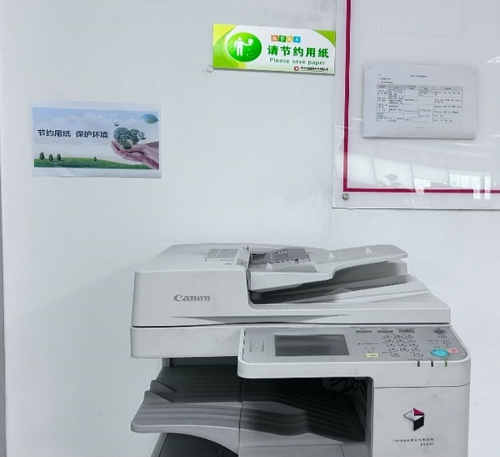

8.3 经营活动环境影响的计算
本公司依据国家金融监督管理总局2020年6月印发的《中国银保监会办公厅关于绿色融资统计制度有关工作的通知》（银保监办便函[2020]739号）中发布的《绿色信贷项目节能减排量测算指引》，基于各能源消费品种的二氧化碳排放系数对温室气体排放量进行测算。具体计算公式如下：
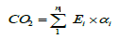
注：二氧化碳排放应按照能源消费品种分别计算。
本公司未涉及范围一直接温室气体排放，所涉及范围二间接温室气体排放主要来源于营业办公活动的电力消耗。
其温室气体排放计算过程如下：
式中：
——购入电力所产生的二氧化碳排放量，单位为千克二氧化碳（kgCO₂）；
——核算期内购入的电量，单位为千瓦时（kWh）；
——电力的二氧化碳排放因子，单位为千克二氧化碳每千瓦时（kgCO₂／kWh）。
- 测算示例
2023年本公司用电140837千瓦时，2024年生态环境部发布的2021年电力二氧化碳排放因子（国家最新数据），四川省电力排放因子为0.1255kgCO₂/kWh，电力造成的二氧化碳排放量为17.68吨；根据在岗员工人数37人计算人均二氧化碳排放量为0.48吨。

9.数据梳理、校验及保护

9.1 绿色金融数据管理
本公司由信贷业务部负责绿色金融数据的日常更新、统计和校对，由财务会计部专人负责对接上级监管部门，组织协调各部门进行数据汇总工作。公司根据中国人民银行《关于修订绿色贷款专项统计制度的通知》等监管要求，每月准时上报统计数据。

9.2 信息数据安全管理
本公司设置了由总经理担任主任的信息科技管理委员会，制定了《信息系统安全管理办法》《信息系统外包管理办法》，并针对核心系统每年进行信息系统安全等级测评，定期进行本地备份和远端备份，满足系统的高可用性和灾难恢复需求。移动机房和公司机房通过裸光纤完成数据传输，确保了数据传输的安全可靠。
本公司制定了《信息系统应急预案》，建立以总经理为首的应急处理领导小组和以信息科技部部长为首的应急处理工作小组，指导和协同相关部门及时排查信息系统隐患，做好系统故障快速响应和修复，加强信息系统应用的日常监测、分析和预警，评估和反馈突发事件的影响程度，安排好突发事件恢复后的验证工作，确保生产经营的正常开展。

10.绿色金融产品创新及研究成果

为实现国家“碳达峰 碳中和”的战略目标,长虹财务公司积极响应央行货币政策，依托川碳快贴政策，积极行动、深入了解集团内节能环保产业，大力推进碳减排票据再贴现业务办理，2023年，累计办理碳减排再贴现金额为3.98亿，支持高效节能家用电器生产使用和绿色项目的发展。

11.未来展望

11.1 工作挑战
（1）绿色金融项目的评估认定能力有待提升。
本公司目前针对绿色企业仅开展了流动资金贷款、票据贴现、应收账款保理等业务，未开展绿色项目贷款。对于绿色项目的效益评估、风险识别、资金介入最佳时机、贷后管理等方面的专业能力还有待提升。
（2）产品迭代升级能力不足。
财务公司需要不断创新产品和服务，以满足市场的多样化需求。然而，财务公司绿色金融产品创新增长乏力，迭代升级能力不足，需进一步了解绿色产业领域风险控制、碳排放交易权市场等情况，加快产品创新助力绿色发展。
- 绿色信贷业务服务主体范围受限。
受本公司服务主体范围限制，仅能服务于集团内各成员单位，无法主动挖掘市场中的非集团成员单位的绿色产业客户，因此绿色信贷业务服务主体范围受限，绿色产业客户数量有限。

11.2 工作展望
（1）完善绿色信贷体系，提升绿色金融服务能力。
公司计划密切关注国家、监管机构等出台的绿色金融政策，本公司将结合成员单位绿色产业的实际发展情况，以上级部门政策为导向，不断完善和充实自身的绿色信贷体系，以标准化、科学化的业务流程及风险控制手段促进绿色项目贷款业务开展，纵深推进对集团绿色产业发展的信贷支持力度。
- 梳理既有绿色产业客户，加大信贷支持。
根据国家发改委发布的《绿色产业指导目录》及解释说明文件，全面梳理既有客户中应归属于绿色产业的或含绿色项目的客户，针对客户绿色项目加大信贷支持力度。
（3）提升风险管理能力，推动可持续发展。
财务公司将加强同业交流和学习，通过引入先进的风险管理理念和技术手段，更加准确地识别和评估绿色金融中的风险，确保资金的安全性和回报率；通过开展绿色金融，大力支持集团内环保、清洁能源等绿色产业，推动可持续发展，在环境保护的同时，进一步助力成员企业竞争力和可持续经营能力的提升。
（4）不断推动绿色金融科技发展，提高风险管理的智能化水平。
随着科技的不断发展、数字化水平的不断提高，财务公司将积极运用大数据、人工智能、区块链等先进技术，将环境相关指标纳入绿色信贷评级体系，加强绿色信贷系统建设，进一步提高业务效率和绿色信贷风险的识别与管理的自动化和智能化的程度
（5）贯彻落实绿色金融发展理念，促进区域经济可持续发展。
财务公司将积极履行社会责任，关注环境、社会和治理（ESG）问题，将ESG理念融入绿色信贷业务的全过程，通过绿色信贷支持更多具有可持续发展潜力的项目和企业，推动经济、社会和环境的协调发展。
- 附录：金融机构环境信息披露指南索引目录
指标内容 | 对应披露内容索引
1.年度概况 | P1-P8
2.金融机构环境相关治理结构 | P8-P9
3.金融机构环境相关政策制度 | P9-P13
4.金融机构环境相关产品与服务创新 | P13-P14
5.金融机构环境风险管理流程 | P14-P15
6.环境因素对金融机构的影响
6.1 环境风险分析 | P15-P17
6.2环境机遇分析 | P17-P18
6.3 环境因素定量分析-压力测试 | P18-P19
7.金融机构投融资活动的环境影响
7.1 投融资所产生的环境影响 | P19-P20
7.2 投融资环境影响的量化测算与表达 | P20-P21
8.金融机构经营活动的环境影响
8.1 温室气体排放和自然资源消耗 | P21-P22
8.2 金融机构环保措施所产生的环境效益 | P22-P23
8.3 经营活动环境影响的量化测算 | P23-P24
9. 数据梳理、校验及保护 | P24-P25
10.绿色金融创新及研究成果 | P25
11.未来展望 | P25-P27

